Elektroniikan Essee

Kurssi käytiin seuraavia asioita:

Tunnilla käytiin läpi passiiviset komponentit, , aktiiviset komponentit, impedanssit, liipaistavat komponentit ja oskillaattorit.

Passiivisiin komponentteihin kuuluu kondensaattorin kytkentää, suodatusta ja RC –piirejä.

Aktiivisista komponenteista käytiin läpi diodeja, transistoreja, joista tutkimme vahvistuksia, transistorin ja kytkimen toimintaa. Kävimme myös TTL ja CMOS mikropiirejä, joista AND, OR, NOT, NAND, NOR, XOR , NNOR.

Liipaistavista komponenteista kävimme läpi vähän Diacia, Triacia ja Tyristoria.

Oskillaattorikytkennät sisälsivät sinioskillaattoria, RC –oskillaattoria ja Wieninsiltaoskillaattoria.

Kurssilla käytettiin yleismittaria, EWB –ohjelmaa, juotinta, Ares Lite piirilevyn suunnitteluohjelmaa.

Kurssilla rankenneltiin erilaisia kytkentöjä esim. RC –piirit, Xl ja Xc mittauksia, Led blink, 7-segment, Led master ja 555- ajastinpiirin.
555- ajastinpiiriin suunniteltiin piirilevy ja syövytettiin.

Oma toimintani:

Koulussa olin melkein aina paikalla, mutta olisin voinut olla aktiivisempi, kun en saanut kaikkia kytkentöjä toimimaan.

Mitä opin kurssin aikana:

Opin käyttämään EWB –ohjelmaa, kytkemään esim. RC –kytkennän, valmistamaan piirilevyn.

Selvitä mitä opit kurssin aikana esimerkkien kanssa.

Tässä on joitakin töitä mitä tein kurssin aikana:

Vahvistuskytkennän Bode-käyrä mittaus sekä ala- ja ylärajataajuuksien
määritys.

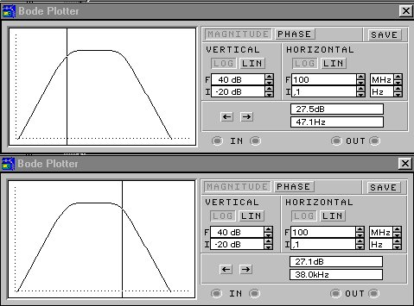

Oma arvio:
Omaksi arvioksi laitan 2-3, koska tein tunneille aika usein töitä, mutta en kovin aktiivinen tekemään töitä labrassa.

